Руководящий аппарат объединения
Центральный комитет  ОО «БРСМ»  220030, г.Минск,  ул. К.Маркса, 40,  т. 2223505;  e-mail: okrck@mail.ru | Первый секретарь ЦК ОО «БРСМ»  ВОРОНЮК  Дмитрий  Сергеевич | 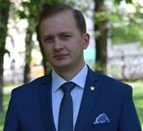
Гродненский областной комитет ОО «БРСМ»  230023, г.Гродно,  ул. Советская, 31  т. 71-98-71;  brsmgr@mail.ru | Первый секретарь Гродненского  ОК ОО «БРСМ»  Есин Андрей Геннадьевич | 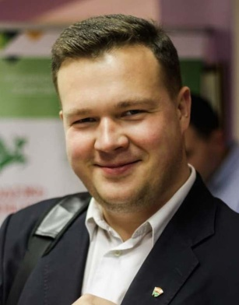
Островецкий районный комитет ОО «БРСМ»  231201, г.Островец,  ул. Ленинская, 5,  т. 79-8-43, 74-4-83  ostrovets.brsm@mail.ru | Первый секретарь  РК ОО «БРСМ»  Алексеевец  Виолета Юрьевна | 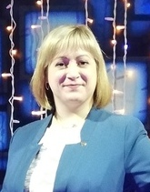
Островецкий районный комитет ОО «БРСМ»  231201, г.Островец,  ул. Ленинская, 5,  т. 79-8-43, 74-4-83  ostrovets.brsm@mail.ru | Главный бухгалтер  РК ОО «БРСМ»  Варкович  Юлия Викторовна

